ОРМ. Розыск похищенного

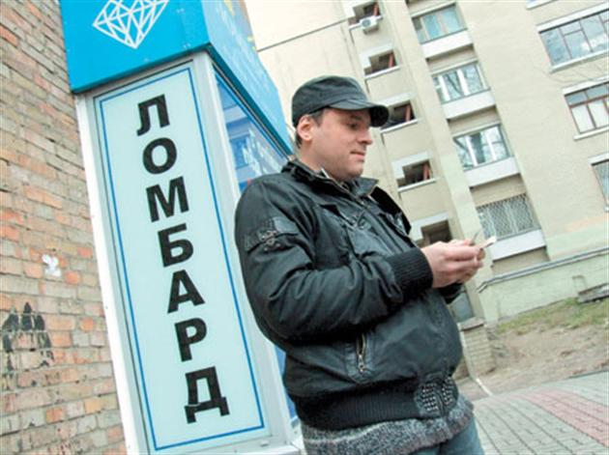
организуется проверка
- рынков
- скупочных пунктов
- комиссионных магазинов
- ломбардов
- информирование о приметах преступников и похищенного имущества прилегающих районов и областей

